2.SINIF MATEMATİK
ÇIKARMA İŞLEMİNDE VERİLMEYEN ÇIKANI BULMA

Adı:…………………..…
Soyadı:…………..…….
Sınıfı ve No:……….….

ETKİNLİK-3


Arkadaşlar! Çıkarma işleminde verilmeyen çıkanı bulmak için eksilenden fark (kalan) çıkarılır.

Aşağıdaki çıkarma işlemlerinde verilmeyen çıkanları bulunuz.

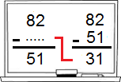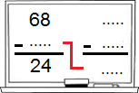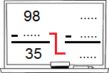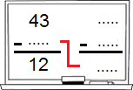
www.egitimix.com

www.egitimix.com

www.egitimix.com

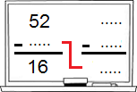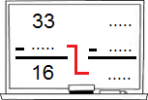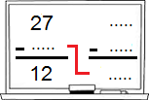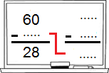

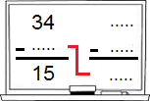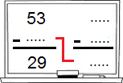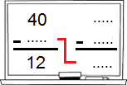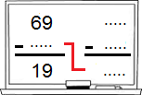

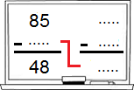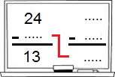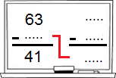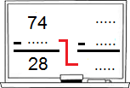

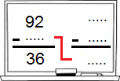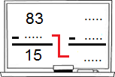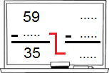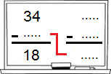
www.egitimix.com Ahmet Cüneyt Yılmaz

2.SINIF MATEMATİK
ÇIKARMA İŞLEMİNDE VERİLMEYEN ÇIKANI BULMA

Adı:…………………..…
Soyadı:…………..…….
Sınıfı ve No:……….….

ETKİNLİK-3


Arkadaşlar! Çıkarma işleminde verilmeyen çıkanı bulmak için eksilenden fark (kalan) çıkarılır.

Aşağıdaki çıkarma işlemlerinde verilmeyen çıkanları bulunuz.
37 37

- - 23

23 14
60

- -
10
96

- -
42
www.egitimix.com

www.egitimix.com

www.egitimix.com

www.egitimix.com

www.egitimix.com

www.egitimix.com

www.egitimix.com Ahmet Cüneyt Yılmaz

75

- -
36
82

- -
53
44

- -
25
56

- -
18
72

- -
38
60

- -
35
78

- -
59
90

- -
45
80

- -
23
32

- -
18
47

- -
29
68

- -
39

